PROCEDIMIENTO PARA SCANNEAR A TRAVES DEL ESET ONLINE SCANNER

Para poder utilizar la herramienta del ESET ONLINE SCANNER, tenemos que realizar los siguientes pasos:

- Ingresar a la siguiente ruta: http://www.eset-la.com/online-scanner/form y elegir “EXPLORAR AHORA”

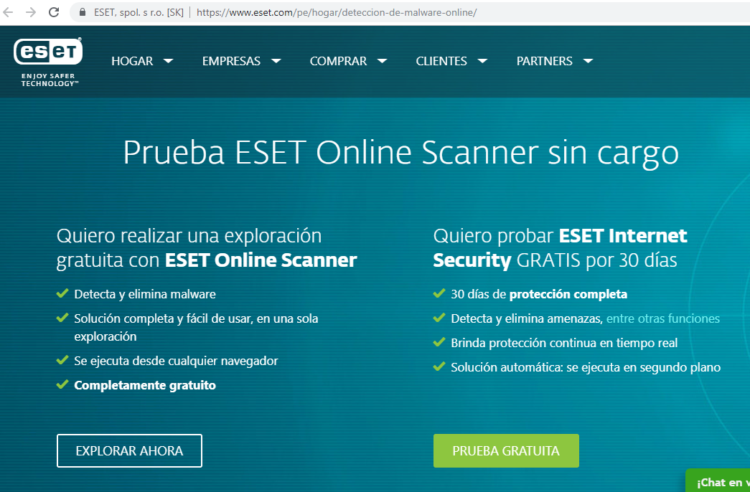

- Se descargará el “OnlineScanner.cab”.

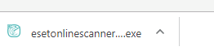

- Proceder a ejecutarlo dándole doble Clic del mouse a “OnlilneScanner.cab”, y aparecerá la siguiente ventana.
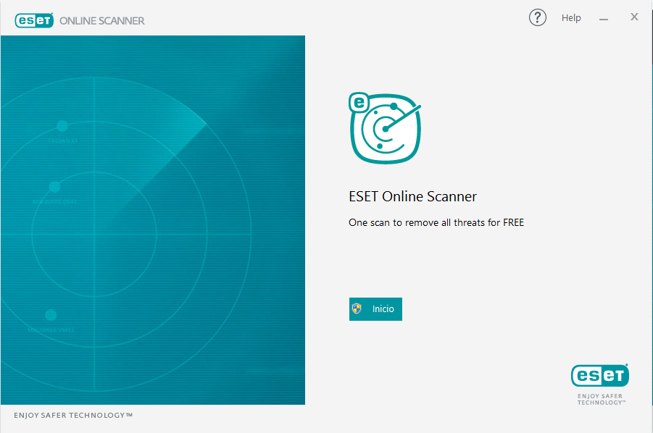

- Darle Clic a “Inicio”, luego nos parecerá una ventana de dialogo, a la cual debemos de elegir “SI”

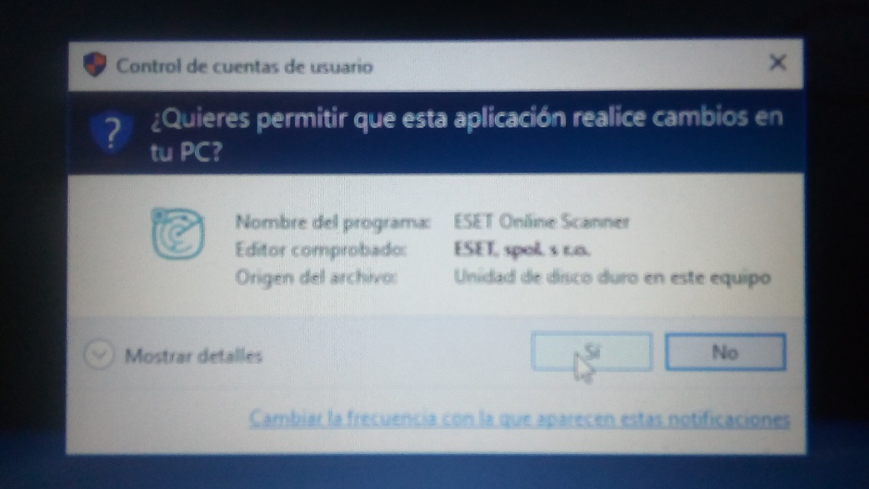

- ACEPTAR los Términos de uso:

- Darle Clic a INCIO en la siguiente ventana

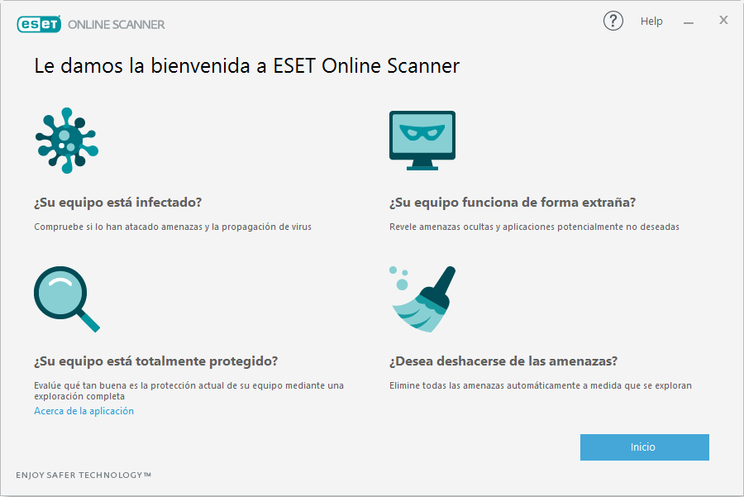

- Elegir “No, gracias, no estoy interesado” y “Deshabilitar el sistema de comentarios” y darle clic en “CONTINUAR”

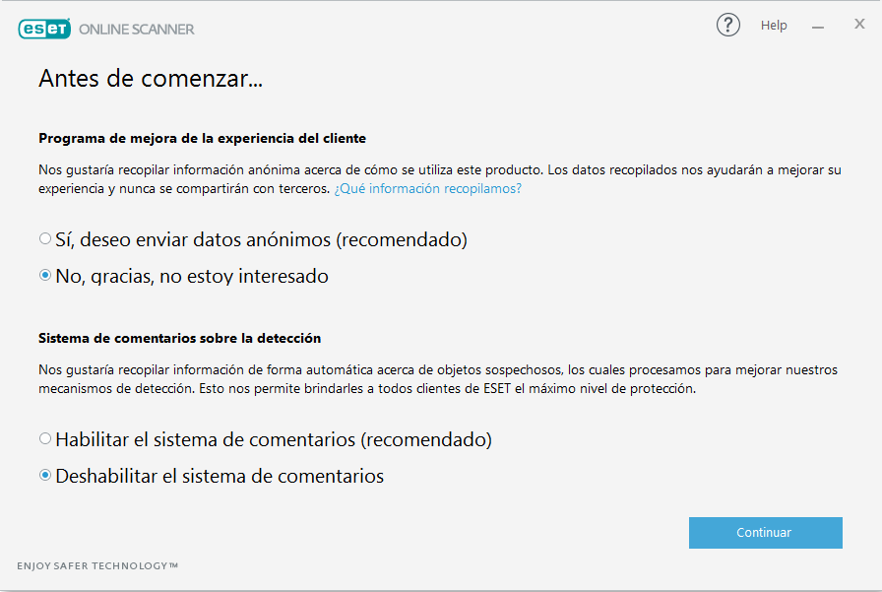

- En la siguiente pantalla elegir “EXPLORACION COMPLETA”

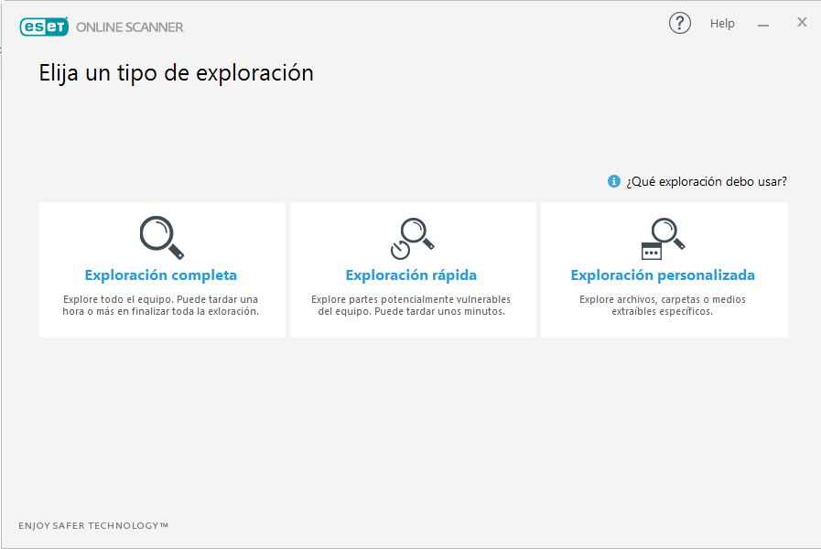

- En la siguiente pantalla elegir “ABILITAR ESET PARA DETECTAR APLICACIONES POTENCIALMENTE NO DESEADAS Y PONERLAS EN CUARENTENA”, y darle clic a “COMENZAR EXPLORACION”.

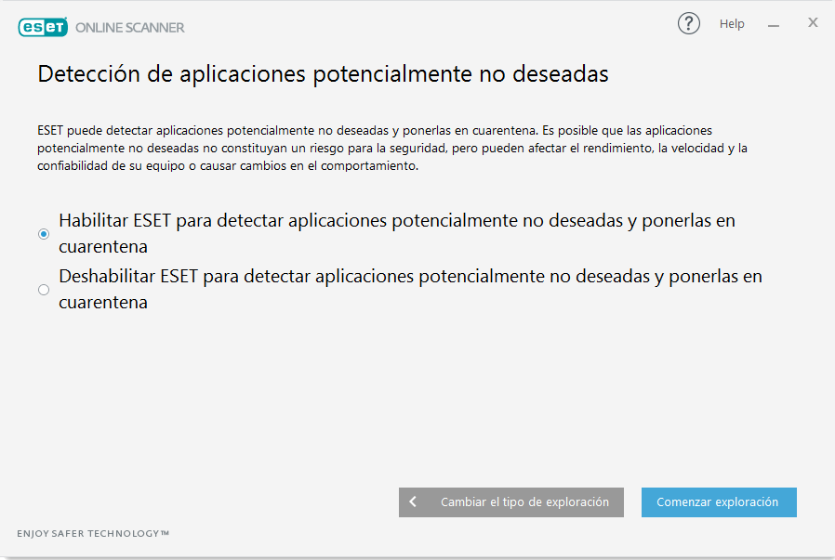

- Dependiendo la cantidad de información que tenga su equipo de cómputo, dependerá el tiempo que demorara en escanear.

